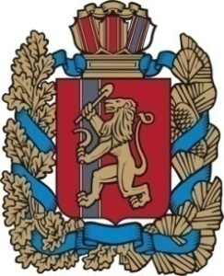

закон

Красноярского края

.2019 Проект

О ВНЕСЕНИИ ИЗМЕНЕНИЙ В ЗАКОН КРАЯ
«О НАДЕЛЕНИИ ОРГАНОВ МЕСТНОГО САМОУПРАВЛЕНИЯ ЭВЕНКИЙСКОГО МУНИЦИПАЛЬНОГО РАЙОНА КРАСНОЯРСКОГО КРАЯ ГОСУДАРСТВЕННЫМИ ПОЛНОМОЧИЯМИ
ПО ЛИЦЕНЗИРОВАНИЮ РОЗНИЧНОЙ ПРОДАЖИ АЛКОГОЛЬНОЙ ПРОДУКЦИИ»

Статья 1

Внести в Закон края от 7 февраля 2008 года № 4-1254
«О наделении органов местного самоуправления Эвенкийского муниципального района Красноярского края государственными полномочиями по лицензированию розничной продажи алкогольной продукции» (Краевой вестник – приложение к газете «Вечерний Красноярск», 2008, 27 февраля; Ведомости высших органов государственной власти Красноярского края, 29 декабря 2008 года, № 73 (294); 28 марта 2011 года, № 12 (453); 19 ноября 2012 года, № 54 (566); 28 марта 2014 года, № 10 (638); Официальный интернет-портал правовой информации Красноярского края (http://www.zakon.krskstate.ru), 19 февраля 2016 года) следующие изменения:

1) в абзаце восьмом статьи 3 слово «Методикой» заменить словом «Порядком»;

2) в абзаце третьем статьи 4 слово «Методикой» заменить словом «Порядком»;

3) в пунктах 2 и 3 статьи 5 слово «Методикой» заменить словом «Порядком»;

4) в пункте 1 статьи 7 слова «Министерство промышленности, энергетики и торговли Красноярского края» заменить словами «Министерство сельского хозяйства и торговли Красноярского края»;

5) в наименовании приложения к Закону Красноярского края
от 7 февраля 2008 года № 4-1254 слово «Методика» заменить словом «Порядок».

Статья 2

Настоящий Закон вступает в силу в день, следующий за днем его официального опубликования.

Губернатор
Красноярского края А.В. Усс

«____» ___________ 2019 г.

